|  |  |  |
| --- | --- | --- |
| Описание: Описание: Gerb-BMSTU_01 | **Министерство науки и высшего образования Российской Федерации**  Калужский филиал  федерального государственного бюджетного  образовательного учреждения высшего образования  ***«Московский государственный технический университет имени Н.Э. Баумана (национальный исследовательский университет)»***  ***(КФ МГТУ им. Н.Э. Баумана)*** | |
| Предмет: Аналитическая геометрия | | |  | |
| Подготовил студент гр. ИУК4-11Б: | | | Игнатов А.Н. (@vltny) | |

14. Угол между двумя прямыми в пространстве. Условие параллельности и перпендикулярности прямых

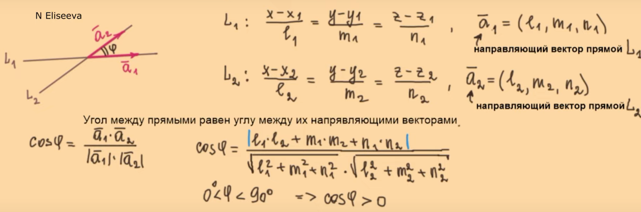Угол между прямыми:



Пусть L1 и L2 – заданные прямые. По каноническим уравнениям этих прямых находим их направляющие векторы(знаменатели равенств – координаты вектора) и ищем угол между ними. Формула косинуса (левая) выводится из формулы скалярного произведения векторов(в знаменателе знаки модуля обозначают длину вектора). Правая формула – та же, но расписанная в координатах a1 и a2. Тк нам нужен острый угол между прямыми, числитель выражения берем по модулю (косинус острого угла положительный)

Условие параллельности и перпендикулярности:

Известно, что косинус 90° = 0, а 0° = 1. Подставим значения в формулу выше и получим:

* Прямые перпендикулярны, когда

**а1 ⋅ а2 = 0**

* Прямые параллельны, когда

**а1** ⋅ **а2 = |а1| \* |а2|**